Tête d'Hercule (Musée St Raymond, Toulouse)

Faire du latin ?
.... Pourquoi pas !
Les élèves de sixième peuvent choisir de faire, à partir de la cinquième, du latin. Cette option est facultative. Son enseignement est réparti sur trois ans, au rythme de deux heures en cinquième, puis trois heures en quatrième et troisième.

Afin que ce choix soit effectué en connaissance de cause, les professeurs de lettres classiques feront une initiation au latin dans chacune des classes de sixième. Les élèves auront ainsi un aperçu de quelques caractéristiques de la langue latine, et des objectifs historiques et culturels qui lui sont liés. Ils seront aussi sensibilisés aux divers bénéfices, immédiats, et à plus long terme, qu'ils pouvaient en retirer.

1Ornement de char découvert à Revel, Haute-Garonne (Musée St Raymond, Toulouse)

Intérêt méthodologique
  - En raison de son fonctionnement (déclinaisons, système verbal, syntaxe), la langue latine exige beaucoup de rigueur et de réflexion de la part des élèves. Elle développe ainsi l'exercice de la logique, et permet d'ancrer des méthodes de raisonnement et de mémorisation. Elle assure donc une formation plus structurée de leur esprit.
Intérêt linguistique
  - Le jeune latiniste acquiert une meilleure maîtrise de la langue française, d'un point de vue lexical, puisqu'il en étudie l'origine des mots, et d'un point de vue grammatical, puisqu'il est obligé de s'interroger systématiquement sur les structures syntaxiques et morphologiques, qui constituent et les phrases latines et les phrases françaises.
  - Cette dextérité, à la fois grammaticale et lexicale, donne une aisance certaine dans l'acquisition des langues vivantes européennes, en majorité issues du latin (allemand, anglais, espagnol, italien, portugais...)
Intérêt culturel
  - Le cours de latin se situe dans la continuité des programmes de français, d'histoire et d’histoire des arts, puisqu'il poursuivra la découverte de la vie quotidienne des Romains, de leur mythologie, de leur histoire, de leurs structures politiques, qui ont contribué à la richesse de notre identité contemporaine, voire européenne, puisque la plupart des pays d'Europe ont bénéficié de l'apport de cette culture romaine.
  - Cette approche est faite concrètement au travers de l'étude de textes et d'images, et la visite de sites archéologiques ou de musées, afin que les enfants puissent mieux appréhender cet héritage patrimonial (vestiges architecturaux, allusions mythologiques...).
Intérêt « stratégique »
- Pour la troisième : Le latin amène des points supplémentaires pour l'obtention du Diplôme National du Brevet. Ainsi les points obtenus au-dessus de dix sur vingt de la moyenne annuelle en latin s’ajoutent au total obtenu à l’occasion de l’examen.
- Pour la seconde : il est possible de poursuivre l'option au lycée, quelle que soit la première générale envisagée.
    - Pour les premières littéraires, ce sera un complément culturel, un approfondissement dans la connaissance de la langue française. L'option offrira en outre une facilité d'entrée dans les classes préparatoires littéraires.
    - Pour les premières scientifiques, ce sera un pas de plus vers la rigueur, une aide à la mémorisation des noms médicaux, et un atout supplémentaire pour les dossiers d'entrée aux grandes écoles
    - Pour les premières sciences-économiques, ce sera un complément à une solide culture générale, très prisée dans les préparations HEC et aux concours.
    - Pour tous, ce sera une option facultative qui leur permettra de se laisser le plus de voies possibles, tout en consolidant culture et rigueur.
- Enfin, d’un point de vue pragmatique, pour le baccalauréat, l'option latin – coefficient 4 - apporte des points non négligeables.

Vos questions

- Comment les latinistes seront-ils répartis au collège ?
Ils seront répartis dans 2 ou 3 classes par niveaux.

- Y a-t-il beaucoup de travail ?
Une leçon et un ou deux exercices, c'est là le maximum requis, par cours. Mais il faut que ce travail soit fait régulièrement. C'est une école de rigueur, de méthode. C'est par l'entraînement, la pratique régulière que le latin s'apprend.
- On n'étudie que de la grammaire ?
Le programme prévoit l'apprentissage de la langue (fonctionnement grammatical et vocabulaire) et l’étude de la civilisation romaine selon des thèmes puisés dans le tableau ci-dessous. Les supports de travail sont variés : textes, œuvres d’art, monuments, reconstitutions virtuelles, visites de musée ou de sites antiques…

 | Histoire et vie de la cité |  | Vie privée, vie publique |  | Représentations du monde
 | La construction d’un empire | Le citoyen romain, repères et valeurs | Espace et cadre de vie | Emploi du temps | Des dieux et des hommes | Naturel et surnaturel
5° | Les origines : naissance d’une cité | Les temps héroïques : les fondements de l’identité romaine | La vie familiale | Au fil de la vie | Dieux et puissances de la nature | Histoires et prodiges d’animaux
4° | Des rois aux consuls | La construction de l’identité, la découverte de l’altérité | La vie sociale à Rome | Jeux et loisirs publics | Des dieux aux hommes, des hommes aux dieux | représentations et manifestations de l’au-delà
3° | De la république à l’empire | Idéologie impériale et romanisation | Villes, campagnes, provinces | Le temps des plaisirs | Polythéisme et monothéisme | Maîtriser le monde, science et superstition

- On apprend une langue de plus, qui ne se parle même pas ! A quoi bon ?
Les latinistes sont toujours gagnants, à court terme, et à long terme.
- à court terme : les bases linguistiques du français et des autres langues latines sont confortées : fonctions et natures grammaticales, conjugaison, vocabulaire…
- à long terme : a- une méthode de travail est acquise, par l'habitude prise de travailler régulièrement, et de réinvestir systématiquement ses acquis.
b- la variété des supports de travail (peintures, sculptures, textes, monuments, etc.) facilite l’apprentissage de l’histoire des arts, qui est devenue une épreuve orale du brevet en fin de troisième.
c- Ils ont en outre une connaissance culturelle plus approfondie des textes, des auteurs antiques, qui ont influencé les auteurs postérieurs, comme Du Bellay, Molière, La Fontaine qui s’inspire directement de Virgile dans ses Fables, Montesquieu ou des auteurs plus récents comme Paul Valéry qui reprend dans son œuvre poétique le mythe de Narcisse qui nous est parvenu grâce au poète latin Ovide….

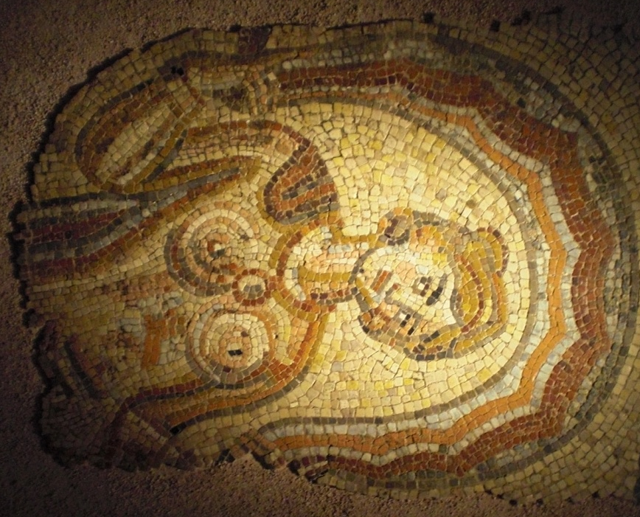
2Dotô, détail d'une mosaïque, Saint-Rustice (Musée St Raymond, Toulouse)

- C'est la culture romaine qui intéresse mon enfant. Pourquoi lui imposer la grammaire latine?
Le cours de latin prévu par les instructions officielles ne peut se limiter à un cours d'histoire. La découverte du monde latin doit se faire au travers de l'étude de la langue. Le jeune latiniste peut ainsi mieux apprécier les documents qui lui permettent de connaître cette civilisation : c'est en déchiffrant les graffiti des murs de Pompéi qu'il peut mieux s'imaginer les préoccupations des Pompéiens au moments de l 'éruption du Vésuve ; c'est en lisant quelques extraits du théâtre de Plaute, qu'il mesure non seulement son influence sur Molière, mais aussi les différences, dans les choix effectués, les changements apportés aux thèmes, aux personnages, etc.
Cette vision diachronique est loin d'être négligeable dans l'élaboration d'une culture générale.

